PROGRAM
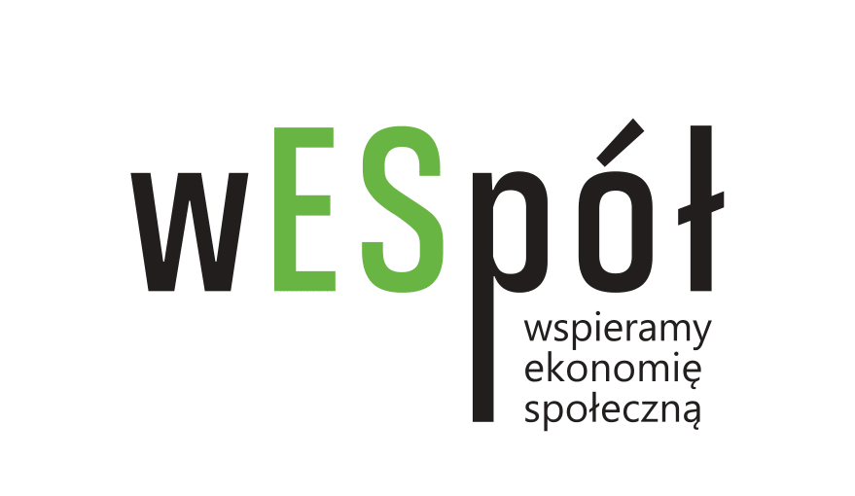
FORMULARZ ZGŁOSZENIOWY - WNIOSEK O PRZYZNANIE WSPARCIA

I. DANE WNIOSKODAWCY

NAZWA WNIOSKODAWCY:

Forma prawna*: | - stowarzyszenie  - fundacja  - spółdzielnia socjalna  - spółka non-profit  - inny, jaka?.....................................................
Prowadzona działalność*: | - nieodpłatna działalność pożytku publicznego  - odpłatna działalność pożytku publicznego  - działalność gospodarcza
*proszę zaznaczyć właściwe

Nr KRS/inny rejestr
NIP

ADRES SIEDZIBY (ulica, nr, kod pocztowy, miejscowość):

E-MAIL KONTAKTOWY ORGANIZACJI

TELEFON KONTAKTOWY ORGANIZACJI

1. Liczba pracowników zatrudnionych w podmiocie na dzień składania wniosku w oparciu o umowę o pracę, spółdzielczą umowę o pracę
2. Liczba osób współpracujących z podmiotem na dzień składania wniosku w oparciu o umowę zlecenie, umowę o dzieło:
- w tym (pkt 1 i 2) osoby zagrożone wykluczeniem społecznym

1. Krótki opis działalności wnioskodawcy (wiodące branże działalności).

II. OPIS PRZEDSIĘWZIĘCIA
Opis planowanego przedsięwzięcia (max 1,5 strony)

- Tytuł przedsięwzięcia:

…………………………………………………………………………………………………………………………………
- Krótki opis planowanego przedsięwzięcia w tym: miejsce realizacji przedsięwzięcia (nazwa miejscowości, nazwa dzielnicy), opis grupy, do której skierowane jest przedsięwzięcie i korzyści wynikających z jego realizacji dla społeczności lokalnej/grupy docelowej, okres realizacji przedsięwzięcia

…………………………………………………………………………………………………………………………………….
…………………………………………………………………………………………………………………………………….

- w jaki sposób planowane przedsięwzięcie przyczyni się do wzmocnienia rozpoznawalności organizacji i świadczonych przez nią usług/produktów w społecznościach lokalnych, wśród samorządów i przedsiębiorstw sektora prywatnego, dzięki czemu stanie się ona silnym partnerem przyczyniającym się do rozwoju społeczności lokalnej

……………………………………………………………………………………………………………………………………
……………………………………………………………………………………………………………………………………

- w jaki sposób realizacja przedsięwzięcia przyczyni się do wzmocnienia podmiotów ekonomii społecznej w realizacji celów zrównoważonego rozwoju (Dobra jakość edukacji, Wzrost gospodarczy i godna praca, Mniej nierówności) w społecznościach lokalnych
…………………………………………………………………………………………………………………………………………………………………………………………………………………………………………………………………………

Oddziaływanie społeczne (liczbowe):
l.p. | Nazwa wskaźnika | Proszę podać charakterystykę  (osób, organizacji, społeczności), do których skierowane będzie wsparcie | Szacunkowa wartość wskaźnika
1 | Liczba osób, które  w wyniku realizacji projektu skorzystają  ze wsparcia wraz z przedstawicielami podmiotu
2 | Liczba osób, które w wyniku realizacji projektu podniosą swoje kwalifikacje/wiedzę
3 | Liczba podmiotów objętych wsparciem (minimalna wartość wskaźnika wynosi 1, gdyż wsparciem jest objęty co najmniej Wnioskodawca).
4 | Liczba społeczności lokalnych, które skorzystają ze wsparcia oferowanego w ramach przedsięwzięcia
5 | Liczba osób, które w wyniku realizacji projektu będą mogły zgłosić trwałą zmianę swojej sytuacji lub u których można zaobserwować zmianę, np. trwałe zatrudnienie
6. | Inne …………………………..
7. | Inne …………………………..

Budżet w ramach wsparcia
Rodzaj wydatku | Sposób kalkulacja (np. kwota jednostkowa x liczba szt.,…itp.) | Wartość
RAZEM

Według definicji zawartej na str. 44 Krajowego Programu Rozwoju Ekonomii Społecznej do 2023 r. https://www.ekonomiaspoleczna.gov.pl/download/files/EKONOMIA_SPOLECZNA/KPRES.pdf

